**δημ δεδ.wmf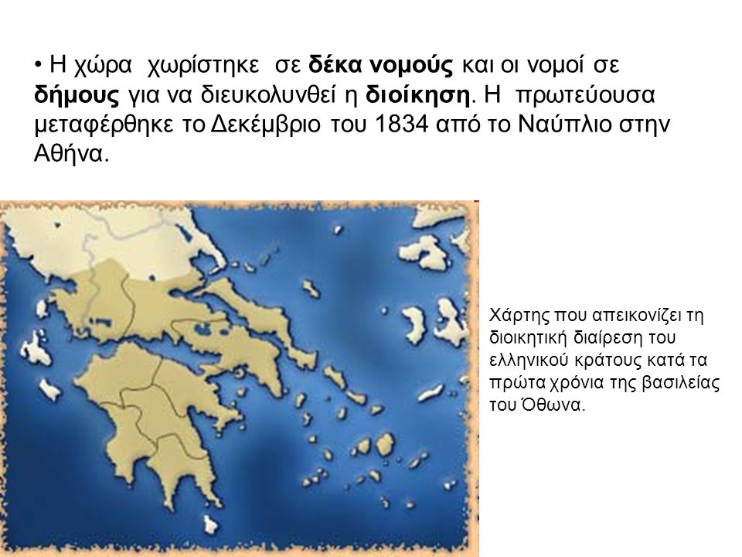Η ΕΛΛΗΝΙΚΗ ΟΙΚΟΝΟΜΙΑ ΜΕΤΑ ΤΗΝ ΕΠΑΝΑΣΤΑΣΗ**

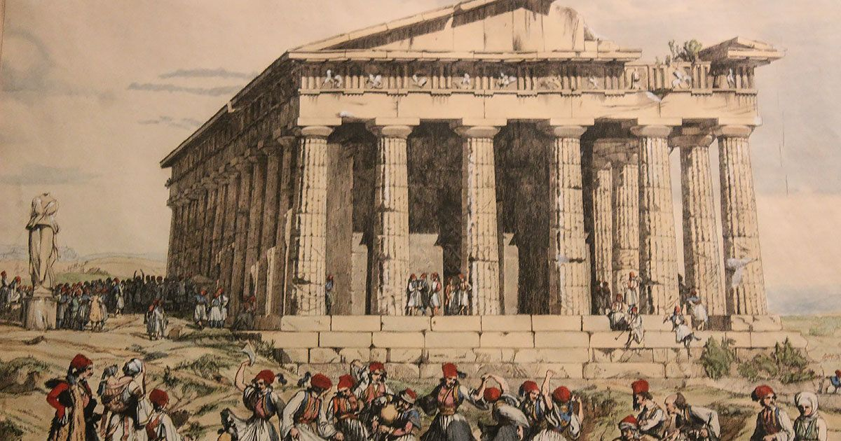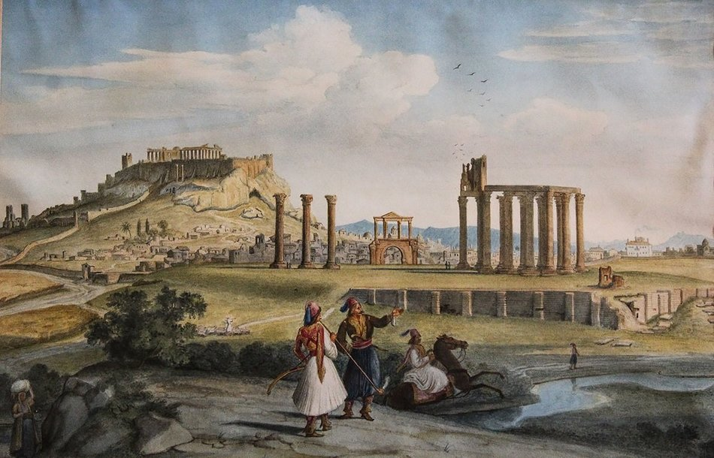 **ΤΑ ΔΗΜΟΓΡΑΦΙΚΑ ΔΕΔΟΜΕΝΑ**

**ΟΡΙΖΟΝΤΙΑ**

**1.** Όλο το τοπίο της ελληνικής υπαίθρου στα πρώτα χρόνια της λειτουργίας του ελληνικού κράτους απέπνεε μία αίσθηση .............................

**3.** Ο κορμός του ελληνικού κράτους τα πρώτα χρόνια ήταν η ........................ και ο ............................., όπως τον καιρό της επανάστασης (δύο λέξεις με κενό).

**6.** Τα πρώτα χρόνια της λειτουργίας του ελληνικού κράτους, από τα νησιά του Αιγαίου στην Ελλάδα ανήκαν μόνο οι Βόρειες ........................ και οι .......................... .

**10.** Ο ......................... αποκλεισμός από τους Αγγλο-Γάλλους το 1854, στην διάρκεια του ......................... πολέμου, προκάλεσε πείνα, αρρώστια και ανθρώπινες απώλειες (δύο λέξεις με κενό).

**12.** Προσαρτήθηκαν στην Ελλάδα το 1864, με την άφιξη του βασιλέως Γεωργίου Α΄ (δύο λέξεις με κενό).

**ΚΑΘΕΤΑ**

**2.** Η γραμμή ............... - ...................... που αποτελούσε τα σύνορα του νέου ελληνικού κράτους ήταν μία διπλωματική επιτυχία του Ιωάννη Καποδίστρια (δύο λέξεις με κενό).

**4.** Για τα ............................. μέτρα οι πόλεις της μικρής Ελλάδας έμοιαζαν περισσότερο με μεγάλα ......................... (δύο λέξεις με κενό).

**5.** Η .......................... κρίση στα τέλη του 19ου αι. και στις αρχές του 20ου προκάλεσε μεγάλο ρεύμα μετανάστευσης πέρα από τον Ατλαντικό.

**7.** Οι .......................................... του αγροτικού πληθυσμού προς τα λιμάνια της Ανατολικής Μεσογείου και της Μαύρης Θάλασσας, προς τον Δούναβη, τη Νότια Ρωσία, τη Μικρά Ασία και την Αίγυπτο ήταν συχνό φαινόμενο.

**8.** Προσαρτήθηκε στην Ελλάδα τό 1881.

**9.** Η εκτεταμένη ............................, με την οποία οι αγρότες πάσχιζαν να βελτιώσουν τις αποδόσεις τους έκανε τα χωράφια να μοιάζουν χέρσα.

**11.** Η Ελλάδα απείχε πολύ από την Ευρώπη. Βρισκόταν ακόμα στην ........................., εκεί όπου η βιομηχανία ήταν άγνωστη, οι μεταφορές πρωτόγονες καί οι καλλιέργειες απαρχαιωμένες.